**NỘI DUNG BÀI THỰC HÀNH 1**

**Buổi 1:**

1. **TẠO USER VÀ LOGIN TRÊN SQL SERVER**

**Bước 1:**

Đăng nhập SQL SERVER MANAGEMENT STUDIO bằng quyền của Windows

**Bước 2:**

Mở cửa sổ new Query nhập lệnh tạo hai sơ sở dữ liệu sau để so sánh quyền truy cập cuả người dùng vào CSDL

'1.'-- tạo cơ sở dữ liệu

Create database QUANLY_NHANVIEN

Create database QUANLY_SINHVIEN

'2.'-- Tạo login cho người dùng

exec sp_addlogin 'Pnam_admin', '123456', 'QUANLY_SINHVIEN'

exec sp_addlogin 'Pnam_user', '123456', 'QUANLY_SINHVIEN'

'3.'-- -- tạo người dùng với hai quyền admin và user để so sánh quyền truy cập vào cơ sở dữ liệu

'Tạo tài khoản người dùng'

create user pn_admin for login Pnam_admin

create user pn_user for login Pnam_user

**Bước 3:**

**Disconnect SQL Server** rồi **đăng nhập lại** với **quyền của SQL Server**

bằng tài khoản **Admin** hoặc tài khoản **User** (nếu đăng nhập gặp lỗi đăng nhập không thành công như bên dưới thì theo các bước sau đó để sửa lỗi). Nếu đăng nhập thành công thì tiến hành kiểm tra quyền truy xuất cơ sở dữ liệu như đã gán quyền như ban đầu.

**XỬ LÝ LỖI ĐĂNG NHẬP KHÔNG THÀNH CÔNG**

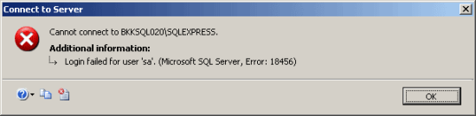

Cannot connect to SQL-Server-Instance-Name

Login failed for user ‘username‘. (Microsoft SQL Server, Error: 18456)

Đó chính là bạn chưa kích hoạt Remote Connection cho SQL Server. Để kích hoạt, bạn làm theo các bước sau:

1. Hãy bật SQL Server Browser Service lên nếu bạn chưa bật. SQL Server Browser sẽ "lắng nghe" các incoming request từ Client.
2. Hãy Enable TCP/IP Protocol cho SQL Server 2008 để chấp nhận Remote Connection.
3. Thay đổi Server Authentication thành SQL Server and Windows Authentication, bởi mặc định SQL Server 2008 chỉ cho phép bạn để ở chế độ Windows Authentication trong khi đó nếu bạn muốn dùng Remote Connection thì bạn phải để là SQL Server Authentication.

**B1**: Mở SQL Server Config Manager: Start --> Program --> Microsoft SQL Server 2008 --> Configuration Tools --> SQL Server Configuration Manager

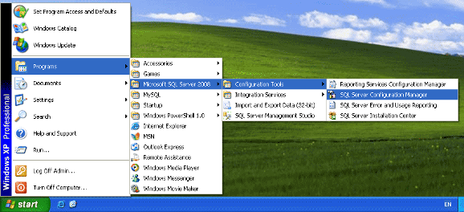

**B2**: Trên SQL Server Configuration Manager chọn SQL Server Services --> Chọn SQL Server Browser, Right click và chọn Start nó nếu state của nếu SQL Server Browser đang Stopped, ngược lại hãy làm tiếp B3.

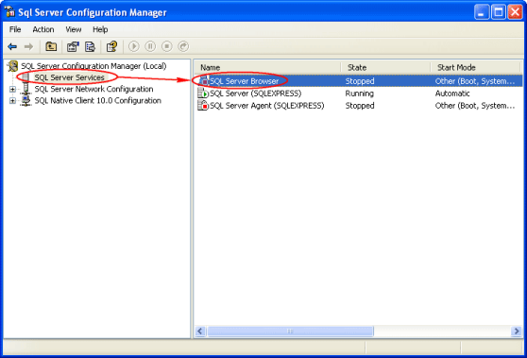

**B3:** Click chuột đúp vào SQL Server Browser để xem Properties chọn account để Start SQL Server Browser Service ở đây tôi để là Local Service account.

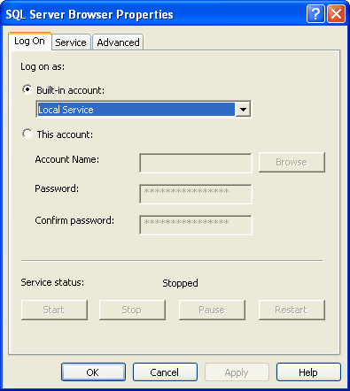

B4: Bạn chuyển tiếp qua Tab Service thay đổi Start Mode là Automatic, sau đó Click OK để hoàn tất

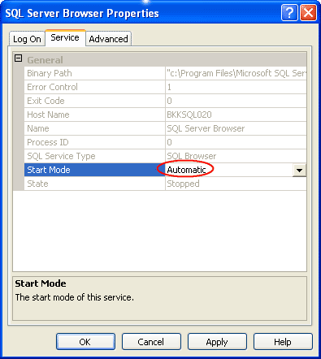

**B5**: Bên Panel bên trái, Expand SQL Server Network Configuration --> chọn Protocols for SQLEXPRESS bạn có thể thấy ngay là Protocol TCP/IP đang bị Disabled

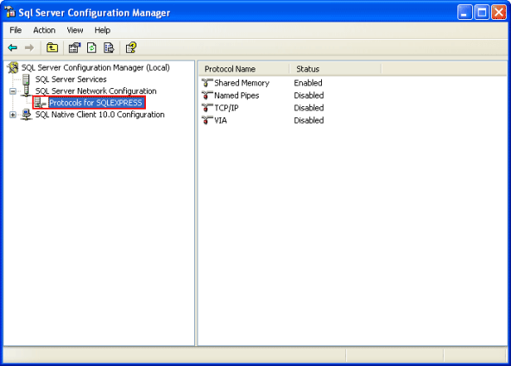

**B6**: Click chuột phải chọn Enable

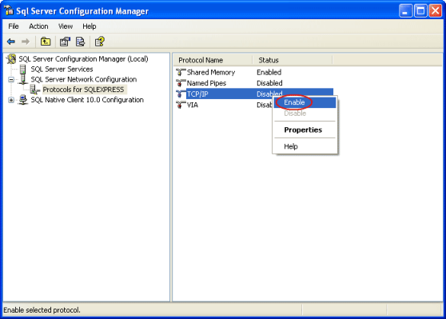

B7: Bạn phải Restart SQL Sevices để thay đổi có hiệu lực.

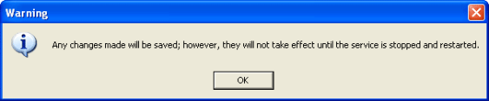

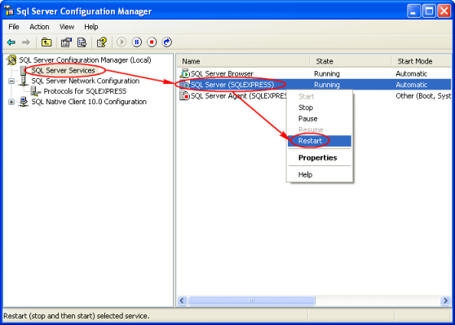

**B8:** Mở SQL Server Management Studio và connect vào SQL Server

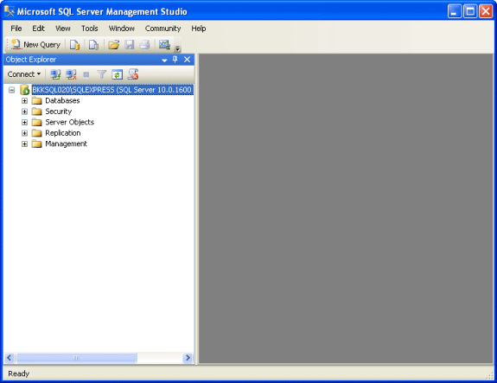

**B9**: Click chuột phải vào SQL Server Instance và chọn Properties

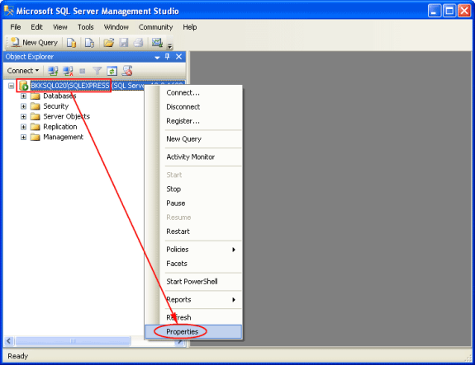

B10: Chọn Security --> Chọn SQL Server and Windows Authentication mode --> OK

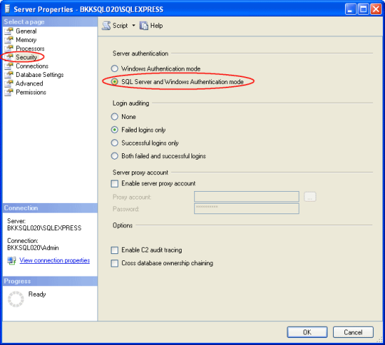

**B11**: Bạn nhận được yêu cầu phải Restart SQL Server

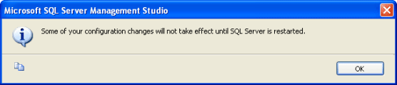

**B12:** Click chuột phải vào SQL Server Instance --> Chọn Restart

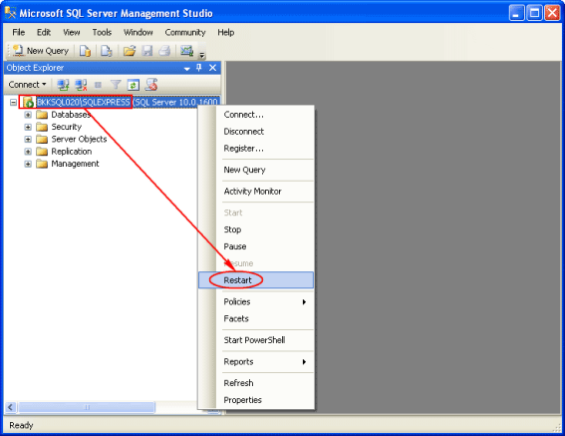

**B13**: Bạn đã cấu hình cho SQL Server 2008 kết nối từ xa thành công.

1. **VIẾT LỆNH TẠO CƠ SỞ DỮ LIỆU “QUANLY_NHANVIEN”**

Chi tiết tại bài thưc hành

1. **VIẾT CÁC TRIGGER**

Chi tiết trong tài liệu

**IV. VIẾT LỆNH NHẬP DỮ LIỆU**

Chi tiết trong tài liệu

Hết buổi 1

-----------------------------------

**NỘI DUNG BÀI THỰC HÀNH 1**

Buổi 2:

1. **TIẾN HÀNH GÁN QUYỀN TRUY CẬP VÀO CƠ SỞ DỮ LIỆU**

Đăng nhập vào SQL Server bằng quyền của Windows,

**Bước 1:**

* Tạo một cơ sở dữ liệu và gắn cơ sở dữ liệu “QUANLY_NHANVIEN” của tuần trước vào
* Tạo một tên cơ sở dữ liệu thứ 2 với tên “QUANLY_SINHVIEN” để thử nghiệm

**Bước 2:**

Tạo một người dùng mới

exec sp_addlogin 'Pnam_user', '123', 'QUANLY_SINHVIEN'

create user user1 for login Pnam_user

**Bước 3:**

Disconnect và đăng nhập lại với tên USER mới tạo ở bước 2 (Pnam_user)

để kiểm tra quyền truy cập vào CSDL “QUAN LY_ NHAN VIEN” tuần trước và CSDL “QUANLY_SINHVIEN”.

Nếu đăng nhập gặp lỗi 4064 thì có thể xử lý như sau:

***Cách 1:***

**Bước 1**: Đăng nhập lại bằng quyền Windows và gõ lệnh

**Bước 2: ALTER LOGIN Pnam_user WITH DEFAULT_DATABASE = master**

**Bước 3**: Sau đó đăng nhập lại bằng user mới này để kiểm tra

***Cách 2:***

**Bước** 1: Đăng nhập lại bằng quyền Windows

**Bước** 2: **Security 🡪 Login 🡪Chọn tên user mới tạo 🡪 Properties**

**Server Roles 🡪 Sysadmin 🡪ok**

**User mapping 🡪 check vào tên cơ sở dữ liệu muốn truy cập 🡪ok**

**Bước** 3: Disconnect, sau đó đăng nhập lại bằng quyền user vừa tạo ở trên

**Bước 4:** Quan sát và nhận xét

Ta thấy user mới tạo ở bước 2 **không có quyền** truy cập vào CSDL “QUANLY_NHANVIEN” tuần trước.

**Bước 5:**

Sau đó cấp quyền truy cập dữ liệu cho từng User như sau:

Use QUAN LY_ NHAN VIEN -- tên csdl cần truy cập

**exec sp_grantdbaccess 'Pnam_user' -- cấp quyền truy cập cho user**

Kiểm tra quyền truy cập mới, user nào được cấp quyền truy cập vào cơ sở dữ liệu nào thì mới được quyền truy cập vào cơ sở dữ liệu đó mà thôi, nếu user truy cập vào CSDL không được quyền truy cập sẽ gặp thông báo lỗi như sau:

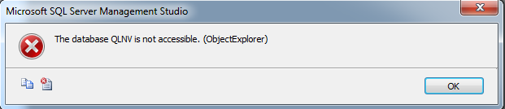

1. **TẠO VAI TRÒ CỦA NGƯỜI DÙNG TRÊN SQL SERVER VÀ CƠ SỞ DỮ LIỆU TRÊN**

Tuy bạn đã có quyền truy cập vào CSDL nhưng bạn chưa sở hữu được các đối tương trong CSDL. Do đó bạn cần được tạo vai trò của người sử dụng trên CSDL

Để tạo vai trò người dùng trên SQL Server theo các bước như sau:

**Bước 1:**

* Đăng nhập bằng quyền windows
* Chọn user cần gắn vai trò, chẳng hạn user vừa mới tạo tại đầu buổi này
* Chọn **Properties** rồi chọn **Server Roles ->sysadmin**

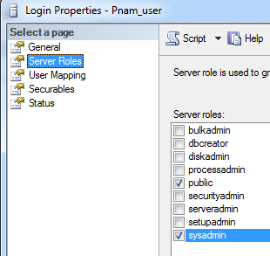

**Bước 2:**

Đăng nhập lại bằng quyền user mới được gắn vai trò và kiểm tra kết quả gán vai trò ở bước 1. Khi được gán vai trò là Sysadmin hoặc các vai trò khác ngoài public thì user mới có quyền tương ứng với các vai trò đó.

**VII. VIẾT VIEW THỰC HIỆN CÁC CÂU YÊU CẦU SAU:**

Chi tiết trong tài liệu

**VIII.THỰC HIỆN CẤP PHÁT QUYỀN CHO NGƯỜI DÙNG TRÊN CÁC VIEW**

Chỉ có người **sở hữu cơ sở dữ liệu** hoặc người **sở hữu đối tượng cơ sở dữ liệu** mới có thể cấp phát quyền cho người dùng khác trên các đối tượng cơ sở dữ liệu.

Sau đây là thông báo lỗi truy cập vào View khi View chưa được cấp quyền



Sử dụng lệnh **GRANT**

Cấp phát quyền cho hai user

* Một user có quyền thực thi tất cả các View

Cấp phát quyền thực thi View

grant select on View_monhoc to Pnam_user

* Một user chỉ có quyền thực thi 5 View đầu tiên

IX. SO SÁNH QUYỀN TRUY CẬP VIEW GIỮA CÁC NGƯỜI DÙNG

HẾT BUỔI 2

---------------------------------

**NỘI DUNG BÀI THỰC HÀNH 1**

BUỔI 3:

**X. VIẾT THỦ TỤC LƯU TRỮ THỰC HIỆN CÁC YÊU CẦU**

Chi tiết xem trong tài liệu,

**Ví dụ minh họa: bạn đang sử dụng quyền windows tạo các thủ tục sau**

* **Thủ tục In danh sách nhân viên tới tuổi nghỉ hưu**

create proc huunv

as

begin

select * from nhanvien where (gioitinh='Nam' and datediff(year,ngaysinh,getDate())>=60) or (gioitinh='N?' and datediff(year,ngaysinh,getDate())>=55)

end

go

* **Thực thi thủ tục**

exec huunv

* **Xóa thủ tục , khi nào muốn xóa thủ tục mới dùng lệnh này**

drop proc huunv

* **--Bai tap 3 – thủ tục in danh sách các phòng**

create proc thongtinphong

as

begin

select maphong,tenphong,tel from phong

end

go

* **Thực thi thủ tục**

exec thongtinphong

* **Xóa thủ tục, khi nào muốn xóa thủ tục mới dùng lệnh này**

drop proc thongtinphong

**--Bai tap 4 – in 2 nhân viên đầu tiên trong danh sách**

create proc top2nv

as

begin

select top 2 ho+' '+tenlot+' '+ten as HoTen,ngaysinh,ngaybc

from nhanvien

end

go

* **Thực thi thủ tục**

exec top2nv

* **Xóa thủ tục, khi nào muốn xóa thủ tục mới dùng lệnh này**

drop proc top2nv

**XI. THỰC HIỆN CẤP PHÁT QUYỀN CHO NGƯỜI DÙNG CHO CÁC THỦ TỤC LƯU TRỮ TRÊN**

-- khi user chưa được cấp quyền tạo Procedure mà thực hiện lệnh tạo Procudure sau sẽ bị báo lỗi

create proc luongnv

as

begin

select manv, ho+' '+tenlot+' '+ten as HoTen,ngaysinh,hesoluong

from nhanvien

where hesoluong between 2 and 3

end

go

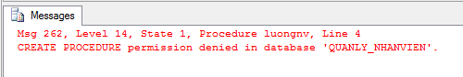

-- đăng nhập bằng quyền windows và thực thi lệnh sau

grant CREATE PROCEDURE to Pnam_user

-- đăng nhập bằng quyền user và thực thị lệnh tạo thủ tục sau sẽ thành công

create proc luongnv

as

begin

select manv, ho+' '+tenlot+' '+ten as HoTen,ngaysinh,hesoluong

from nhanvien

where hesoluong between 2 and 3

end

go

-- sau khi thực thi lệnh trên bạn sẽ thấy trong tab Stored Procedure có tên Procedure mới (luongnv)

-- giả sử có thủ tục "thongtinphong" được tạo bới admin và admin muốn cấp quyền thực thi cho user thì thục hiện như sau

-- đăng nhập với quyền windows và cấp quyền thực thi một thủ tục cụ thể nào đó thì dùng lệnh này

grant Execute on thongtinphong to PNam_user -- tên thủ tục sau từ khóa ON

-- khi đó đăng nhập bằng quyền user và kiểm tra trong tab Stored Procedure sẽ thấy có thên tên mới "thongtinphong"

'nếu muốn thu hồi quyền thực thi một thủ tục nào đó thì sử dụng lệnh sau'

REVOKE Execute ON thongtinphong to Pnam_user

-- Nếu muốn cấp quyền thực thi mọi thủ tục thì dùng lệnh sau

grant Execute to PNam_user --

'nếu muốn thu hồi quyền thực thi mọi thủ tục thì sử dụng lệnh sau'

REVOKE Execute FROM Pnam_user -- thu hồi quyền thực thi mọi Stored Procedures

-- báo successfully

-- Đăng nhập lại bằng quyền user và kiểm tra thấy không còn tên Stored Procedures

Lỗi khi chưa được cấp quyền thực thi



**XII. THỰC HIỆN LOẠI BỎ QUYỀN TRUY CẬP VÀO CƠ SỞ DỮ LIỆU VÀ VIEW**

1. **Loại bỏ quyền truy cập vào view**

Sau đây là các minh họa cho lệnh cấp phát quyền truy cập cho View.

Trong trường hợp trong buổi thực hành số 2 chưa hoàn thành các bài tập cho view có thể tham khảo để hoàn tất các bài cho View trước khi sang phần Thủ tục lưu trữ

-- giả sử bạn đăng nhập bằng quyền Windows tạo được View sau:

create view View_nhanvien

as

select *

from nhanvien

-- bạn sẽ thấy tên View mới tạo nằm trong Tab Views

-- Nhưng nếu bạn đăng nhập bằng quyền user thì bạn sẽ không thấy được Tên View mới này trong tab Views

-- Đăng nhập bằng quyền user và nếu user chưa được cấp quyền tạo view mà ta thực thi lệnh tạo View sau sẽ bị báo lỗi

Create view View_Phong

as

select *

from Phong

'để cấp quyền tạo View cho user bạn cần đăng nhập bằng quyền Windows và ta sử dụng lệnh sau'

grant create View to PNam_user

-- Đăng nhập bằng quyền user và sau đó thực hiện lại lệnh tạo view sau sẽ được thực hiện

Create view View_Phong

as

select *

from Phong

-- khi lệnh trên được thực hiện, bạn sẽ thấy tên view mới tạo trong Tab Views của user

'Khi các view được tạo bởi người khác hoặc do người được cấp quyền tạo

mà chưa cấp quyền truy cập thì khi truy cập View đó sẽ báo lỗi không được quyền'

-- nếu bạn đang truy cập bằng quyền user và thực hiện lệnh sau sẽ bị báo lỗi

select * from View_nhanvien

select * from View_Phong

-- View được tạo bởi user thì chỉ user đó thấy, admin vẫn thấy nhưng không thực thi được

-- đăng nhập bằng quyền windows, thực thi lệnh sau sẽ bị báo lỗi là không tìm thấy đối tượng

select * from View_Phong

-- đăng nhập bằng quyền Windows và cấp quyền truy cập trên view như sau:

Grant select on View_nhanvien to PNam_user

-- sau đó đăng nhập bằng quyền user thì sẽ thấy trong Tab views có thêm một view mới (View_nhanvien) và thực thi được lệnh

select * from View_nhanvien

-- đăng nhập bằng quyền Windows và cấp quyền truy cập trên view như sau:

Grant select on View_phong to PNam_user

'gán quyền được nhưng không truy cập được vì không có quyền select trên table phong'

'cần cấp quyền truy cập cho table phòng '

GRANT SELECT ON phong TO Pnam_user

-- khi đó bạn đăng nhập bằng quyền user bạn sẽ thấy ở Tab tables xuất hiện table PHONG

-- đồng thời bạn thực hiện lệnh View sau sẽ thành công

select * from View_Phong

Để loại bỏ quyền truy cập trên View bạn thực hiện lệnh sau:

**BƯỚC 1:**

Đăng nhập bằng quyền Windows và thực hiện lệnh sau

REVOKE select ON View_nhanvien to Pnam_user

-– chỉ định tên view không được cấp quyền sau từ khoá ON

**BƯỚC 2:**

Đăng nhập bằng quyền user và thực hiện lệnh sau để kiểm chứng

1. Bạn sẽ không thấy tên View_nhanvien trong Tab Views
2. Thực thi lệnh sau và sẽ thấy thông báo lỗi như bên dưới

select * from View_nhanvien

Đây là thông báo lỗi user không được quyền truy cập trên View



**🡪 SV rút ra kết luận về quyền được truy cập và loại bỏ quyền truy cập vào VIEW**

1. **Loại bỏ quyền truy cập vào cơ sở dữ liệu QUAN LY_ NHAN VIEN**

**Bước 1**: Đăng nhập bằng tài khoản Windows và thực thi lệnh

exec sp_revokedbaccess 'Pnam_user'

**Bước 2**: Thoát khỏi quyền windows và đăng nhập lại với quyền user

**Bước 3:** Thực hiện truy cập vào CSDL và quan sát kết quả sau khi thực thi lệnh loại bỏ quyền truy cập vào CSDL **QUAN LY_ NHAN VIEN**

**🡪 SV rút ra kết luận về quyền được truy cập và loại bỏ quyền truy cập vào CSDL**

HẾT BUỔI 3

**BÀI THỰC HÀNH SỐ 2**

BUỔI 4:

**Bước 1:**

Sinh viên đăng nhập bằng quyền Windows,

**Bước 2:**

Viết và thực thi lệnh tạo cơ sở dữ liệu sau:

create database QUANLY_SINHVIEN

use QUANLY_SINHVIEN

**Bước 3:**

Tạo một user với quyền user

**Bước 4:**

Cấp phát quyền truy cập vào CSDL QUANLY_SINHVIEN cho user trên

USE QuanLy_SinhVien --MỞ CƠ SỞ DỮ LIỆU MUỐN CẤP QUYỀN

Exec sp_grantdbaccess 'Pnam_user' – cấp quyền truy cập vào CSDL cho user

**Bước 5:**

Thoát khỏi quyền Windows và đăng nhập lại với quyền user

Kiểm tra xem user có quyền truy cập vào CSDL QUANLY_SINHVIEN không?

* + Nếu chưa được cấp quyền hoặc cấp quyền không thành công thì khi truy cập sẽ gặp thông báo lỗi sau:

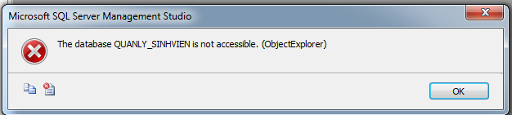

* + Nếu cấp quyền thành công,được quyền truy cập vào CSDL nhưng vẫn chưa thấy cũng như thực hiện các thao tác như select, insert,... các đối tượng trong CSDL như tên bảng, view, store proceduce cũng không thấy.
  + Nếu muốn thao tác được trên các đối tượng trong cơ sở dữ liệu thì cần cấp quyền thao tác cho các đối tượng như phần View và Stored Procedures

Trong buổi thực hành số 2,3

**Bước 6:**

Thoát khỏi quyền user, đăng nhập lại bằng quyền windows và thực hiện yêu cầu I, II, III trong bài tập 2 này

**IV.Thực hiện *cấp phát quyền* cho người dùng truy cập vào cơ sở dữ liệu trên**

**Bước 1:** Đăng nhập bằng quyền Windows và thực hiện

Cấp phát quyền truy cập vào các bảng trong CSDL QuanLy_SinhVien trên

Lệnh Grant

- Quyền select trên một số bảng

- Quyền select trên một số cột tên một bảng

Thực hiện thao tác trên các quyền vừa cấp phát trên và so sánh kết quả thực hiện các câu lệnh tương ứng với các quyền trên

Sau đây là các ví dụ minh họa

. -- gán quyền SELECT cho các bảng

**GRANT SELECT ON giangvien**

**TO Pnam_user**

-- khi được gán quyền như trên thì mới thực hiện được lệnh sau

**Bước 2:**

Đăng nhập lại bằng quyền user và thực thi thành công lệnh sau

**Select \***

**FROM GIANGVIEN**

-- và đồng thời mở được bảng GIANGVIEN

--Thực thi thử lệnh

**Select \***

**FROM khoa**

* **SV So sánh với quyền truy cập vào bảng GIANGVIEN**

' và thực hiện lệnh INSERT trên bảng **GIANGVIEN** THÌ BỊ BÁO LỖI'

**INSERT INTO GIANGVIEN VALUES ('15.111.10', N'Phạm Anh Tài', 'CNTT')**

-- Để INSERT, update được thì cần gán quyền INSERT, update như sau:

GRANT INSERT,UPDATE ON giangvien

TO Pnam_user

‘Thực hiện lại lệnh sau sẽ không báo lỗi nữa

**INSERT INTO GIANGVIEN VALUES ('15.111.10', N'Phạm Anh Tài', 'CNTT')**

'cấp phát quyền một số cột trong bảng'

GRANT SELECT

ON monhoc(TenMon,SoTinChi) TO Pnam_user

**Bước 3:**

Sinh viên dùng quyền windows thử cấp quyền select hoặc inser hoặc update cho các bảng KHOA, LỚP, MONHOC sau đó dùng quyền user thực thi so sánh kết quả với các bảng chưa được cấp quyền

**Nếu cấp toàn quyền trên một bảng thì lệnh như thế nào?**

**Sinh viên thử suy nghĩ và viết lệnh để thực thi**

6. 'Thu hồi quyền vừa cấp phát'

--chỉ có admin mới có quyền thu hồi quyền đã cấp phát

use QuanLy_SinhVien

exec sp_revokedbaccess 'Pnam_user'

Buổi 5, 6 cho bài thực hành số 2 thực hiện tương tự như các phần của bài thực hành số 1